**Лабораторна робота №5**

**Тема:** Циклічній конструкції

**Розробник:** Макаренко Владислав Олександрович

**Перевіряючий:** Челак Віктор Володимирович

**Індивідуальне завдання:** Без допомоги зовнішніх бібліотек, отримати корінь заданого числа.

**Опис програми**

1. За допомогою команди «nano» відкриваємо текстовий редактор та розпочинаємо писати код нашої програми.
2. Створюємо тіло програми(Рис.1).

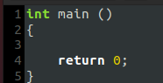

Рисунок 1 – Тіло програми

1. Задаємо значення числа, з якого будемо добувати корінь(Рис.2).



Рисунок 2 – змінна для розрахунку

1. Далі вводимо змінну в яку будемо записувати наш результат, та задаємо в неї мінімальне значення(Рис.3).



Рисунок 3 – змінна для результату

1. Тепер за допомогою циклу «while» збільшуємо значення «Square_root» до тих пір поки воно помножене на себе не дасть нам наше початкове число «num»(Рис.4)



Рисунок 4 – робота циклу

1. Зберігаємо текстовий файл під назвою «main.c» та компілюємо проект за допомогою команди «make clean prep compile».
2. За допомогою відлагодника «nemiver» демонструємо роботу програми (Рис.5).

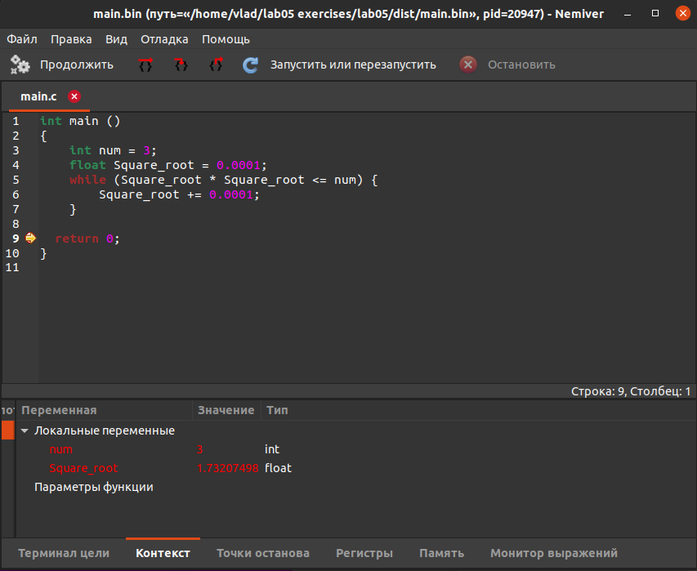

Рисунок 5 – Демонстрація програми

**Висновоки**

Ми навчилися розробляти деякі програми за допомогою циклів. Для їх виконання використовували вже відомі оператори (додавання, віднімання, множення, ділення, знаходження остачі від ділення тощо), умовні оператори (if, else if, else) та також цикли while do, for, do while. Удосконалили навички в написанні коду програми та його компіляції.